Uso de modelo não linear para descrever a relação entre o comprimento de traqueídes e a idade de formação da madeira de Pinus caribaea

Kássio Vilela Monteiro¹ (kassiovilela@live.com), Andressa Carolina Martins da Costa¹, Willian Martins da Silva¹, Lauren Soares Silva¹, Andressa Fernandes Magalhães¹, Ernani Lopes Possato², Amélia Guimarães Carvalho¹, Antônio José Vinha Zanuncio¹

¹Engenharia Florestal - Universidade Federal de Uberlândia, Monte Carmelo, MG; ²Universidade Federal de Viçosa, Rio Paranaíba, MG

RESUMO: A madeira de lenho juvenil, de transição e adulto podem estar presentes em uma mesma árvore, sendo diferenciados, entre outras características, pelo comprimento das traqueídes. O objetivo deste trabalho foi avaliar o uso de modelos não lineares para explicar o comportamento do comprimento de traqueídes, em árvores de Pinus caribaea, em função da idade das árvores. Foram selecionadas quatro árvores de dois materiais genéticos distintos de P. caribaea, com 20 anos de idade, totalizando oito árvores. Em cada árvore, foi retirado o disco correspondente a posição da base da árvore, 20 cm acima do solo de onde foram retiradas amostras do lenho inicial de cada anel de crescimento, para determinação do comprimento das traqueídes. O comprimento das traqueídes aumentou com o incremento da idade da árvore, em todo o período avaliado, desse modo, a atividade cambial foi caracterizada como madeira jovem até o sexto anel, pois a taxa de crescimento foi maior nesse período. Do oitavo ao último anel avaliado, houve incremento do comprimento das traqueídes com a idade, entretanto com taxas menores que aquelas registradas do primeiro ao sexto anel, caracterizando assim a região de lenho de transição. O modelo assintótico foi adequado ao ajuste do comportamento do crescimento das traqueídes em função da idade.

Palavras-chave: Comprimento de traqueídes; transição do lenho; modelo não linear.

INTRODUÇÃO

O lenho juvenil, de transição e o adulto são produzidos pelo crescimento secundário da árvore. Durante a fase jovem do cambio, ocorre a produção de células delgadas, com parede celular fina e de menor comprimento, formando o lenho juvenil. Com o passar do tempo, a organização do cambio gera um aumento nas dimensões das células produzidas, formando o lenho adulto. A transição entre lenho juvenil e o adulto é gradual, formando também o lenho de transição, a passagem entre estas fases varia conforme o material genético. Palermo et al. (2015) determinaram uma faixa de transição entre 8 e 13 anos para a madeira de árvores de 23 anos de Eucalyptus grandis. Ballarin; Palma (2003) mostraram que a produção de madeira juvenil de Pinus taeda ocorre aproximadamente até o 18° anel de crescimento e, que no 30° anel em diante o comprimento das traqueídes foi praticamente constante.
O câmbio inicia a produção de madeira adulta conforme sua idade, e não conforme a idade da árvore (PALERMO et al., 2013). Desse modo, quando a base começa a produzir madeira adulta, pois seu cambio já se encontra em estágio avançado de produção, o topo ainda está produzindo madeira juvenil.
A quantidade de lenho juvenil, transição e o adulto influencia na utilização da madeira e, por isso, devem ser mensurados e levados em consideração na sua utilização. Nesse sentido, o objetivo deste trabalho foi avaliar o uso da modelagem não linear para descrever o comprimento das traqueídes ao longo do sentido radial na madeira de Pinus caribaea.

MATERIAL E MÉTODOS

Foram selecionadas aleatoriamente 8 árvores representativas de um povoamento de Pinus caribaea, com 20 anos de idade, localizados na região do Triângulo Mineiro. Após seleção, as árvores foram cortadas e os discos referente à base do fuste, aproximadamente 20 cm de altura do solo, foram coletados e enviados ao Laboratório de Anatomia da Madeira (LAMAD), da Universidade Federal de Uberlândia, campus Monte Carmelo. Todos os discos foram lixados com uma lixadeira orbital, com lixas de 180 e 200 grãos, para destacar os anéis de crescimento
Amostras foram retiradas do lenho inicial de cada anel de crescimento do disco da base, de cada indivíduo, e a partir do material macerado foram preparadas as lâminas. Foram delimitados 19 anéis de crescimento para em cada disco. O comprimento das traqueídes foi mensurado conforme IAWA (1989).
O comportamento da relação entre o comprimento das traqueídes e o ano de formação da madeira, detectado pelos anéis de crescimento, foi avaliado e, em seguida, proposto o modelo teórico de comportamento, sendo este ajustado e avaliado utilizando o software R (R CORE TEAM, 2017).

RESULTADOS E DISCUSSÃO

Foi possível verificar o aumento do comprimento do traqueídes de forma exponencial, no início da relação entre as variáveis, até aproximadamente o 7° anel (Figura 1(a)). Especialmente a partir do 8° anel se observa a elevada variabilidade do comprimento das traqueídes, característico do lenho de transição, em que o valor máximo do comprimento de traqueídes parece estabilizar, em valores próximos à 6000 µm, enquanto ainda são produzidas traqueídes de comprimento próximos à 1000 µm.
Desta forma, para evitar a grande variabilidade dos dados em cada anel de crescimento e captar o comportamento do crescimento do comprimento das traqueídes pela modelagem foram selecionados os cinco maiores valores, por anel de crescimento, resultando em uma base de base menor, em que é possível melhor visualização do comportamento dos dados (Figura 1(b)).
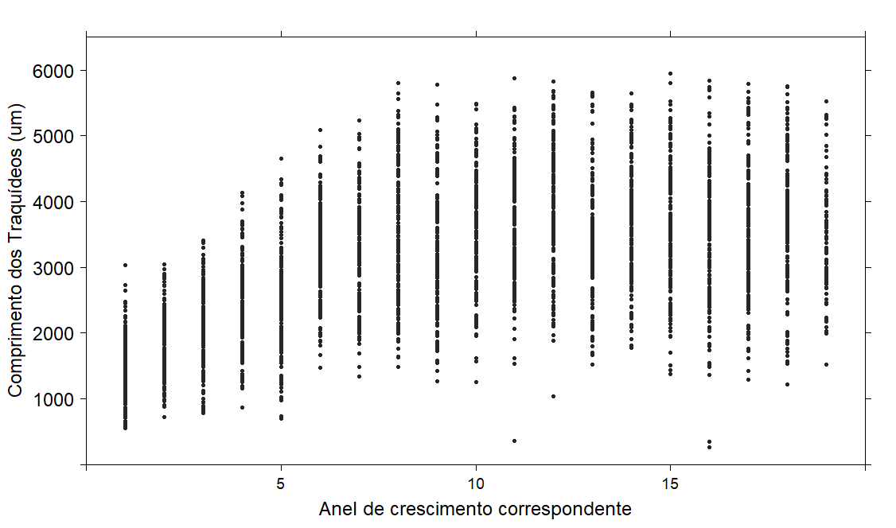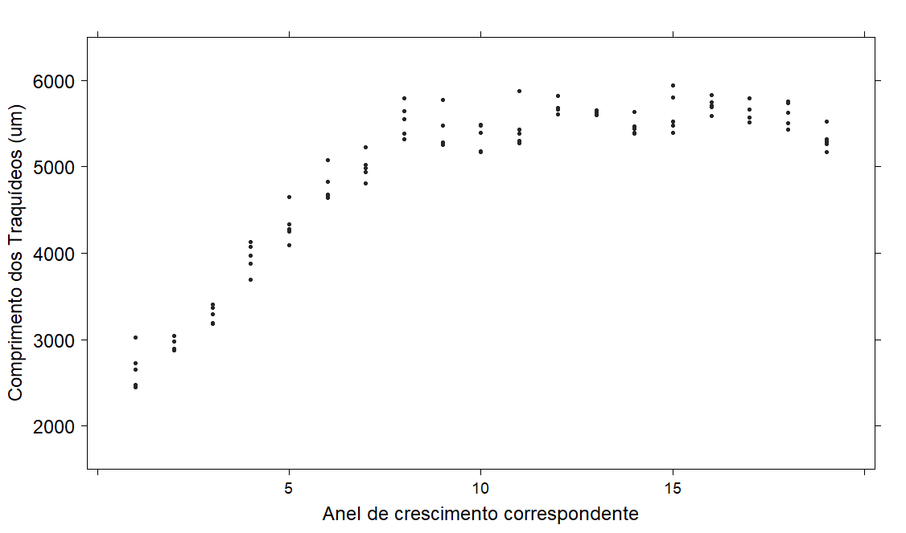
(b)

(a)

Figura 1. Relação entre o comprimento das traqueídes e o anel de crescimento correspondente, com 30 medições por anel (a), e a base de dados reduzida (b), considerando os 5 maiores traqueídes por anel.

Em função do comportamento entre essas variáveis, o modelo assintótico foi escolhido para o ajuste aos dados selecionados, em que possui como característica o crescimento inicial de forma exponencial, seguida de incrementos menores até a tendência de estabilização da taxa de incremento, correspondente à assíntota do modelo (Equação 1).

Y= β₁+(β₂-β₁).exp(-exp(β₃ ).X)+ε (Equação 1)

Em que Y = comprimento do traqueídes (μm); X = anel correspondente da localização do traqueídes; β_{i} = parâmetros do modelo; e ε = erro.

Todos os parâmetros do modelo assintótico foram significativos (Tabela 1), com erro padrão residual igual a 246,2 (5,01%), sendo a assíntota estimada em 5734,38 μm, ou seja, o comprimento máximo médio dos cinco maiores traqueídes mensurados em cada anel de crescimento (Figura 2).

Tabela 1. Resultado do ajuste do modelo assintótico entre o comprimento das traqueídes e o anel correspondente.
Parâmetro | Estimativa | Erro padrão | valor t | Pr(>|t|)
β₁ | 5734,38 | 54,34 | 105,527 | < 2e-16 ***
β₂ | 1428,96 | 159,27982 | 8,971 | 3,33e-14 ***
β₃ | -1,41989 | 0,06651 | -21,349 | < 2e-16 ***

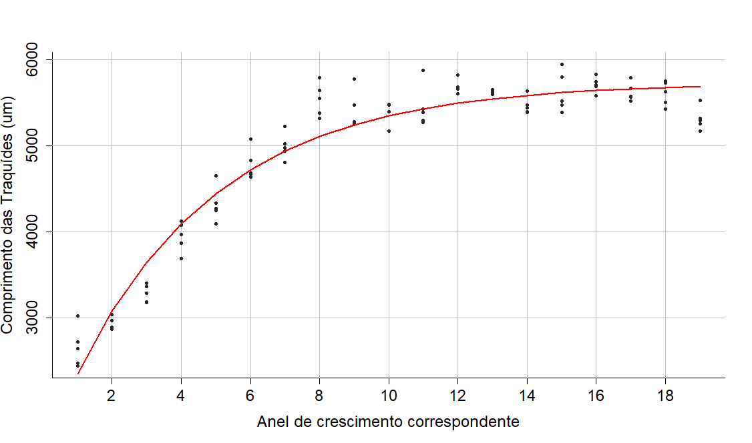
Figura 2. Representação da curva do modelo assintótico ajustado para a relação entre o comprimento das traqueídes e o anel de crescimento correspondente.

CONCLUSÕES

Considerando os dados utilizados, o modelo não linear assintótico é eficiente na descrição da relação entre o comprimento das traqueídes e a posição do anel de crescimento correspondente, para P. caribaea, até os 20 anos de idade.

REFERÊNCIAS

BALLARIN, A.W.; PALMA, H.F.L. Propriedades de resistência e rigidez da madeira juvenil e adulta de Pinus taeda L. Revista Árvore, v.27, n.3, p.371-380, 2003

INTERNATIONAL ASSOCIATION OF WOOD ANATOMISTS- IAWA. List of microscope features for hardwood identification. IAWA Bulletin, Leiden, v. 10, p. 234- 332, 1989

PALERMO, G.P.M.; LATORRACA, J.V.F.; SEVERO, E.T.D.; DO NASCIMENTO, A.M.; DE REZENDE, M.A. Delimitação entre os lenhos juvenil e adulto de Pinus elliottii engelm. Revista Árvore, v.37, n.1, p.191-200, 2013

PALERMO, G.P.M.; LATORRACA1, J.V.F.; CARVALHO, A.M.; CALONEGO, F.W.; SEVERO, E.T.D. Anatomical properties of Eucalyptus grandis wood and transition age between the juvenile and mature woods. European Journal of Wood and Wood Products. v.73, n.6, p.775–780, 2015

R CORE Team (2017). R: A language and environment for statistical computing. R Foundation for Statistical Computing, Vienna, Austria. URL https://www.R-project.org/

